Alkalom szüli a tolvajt!

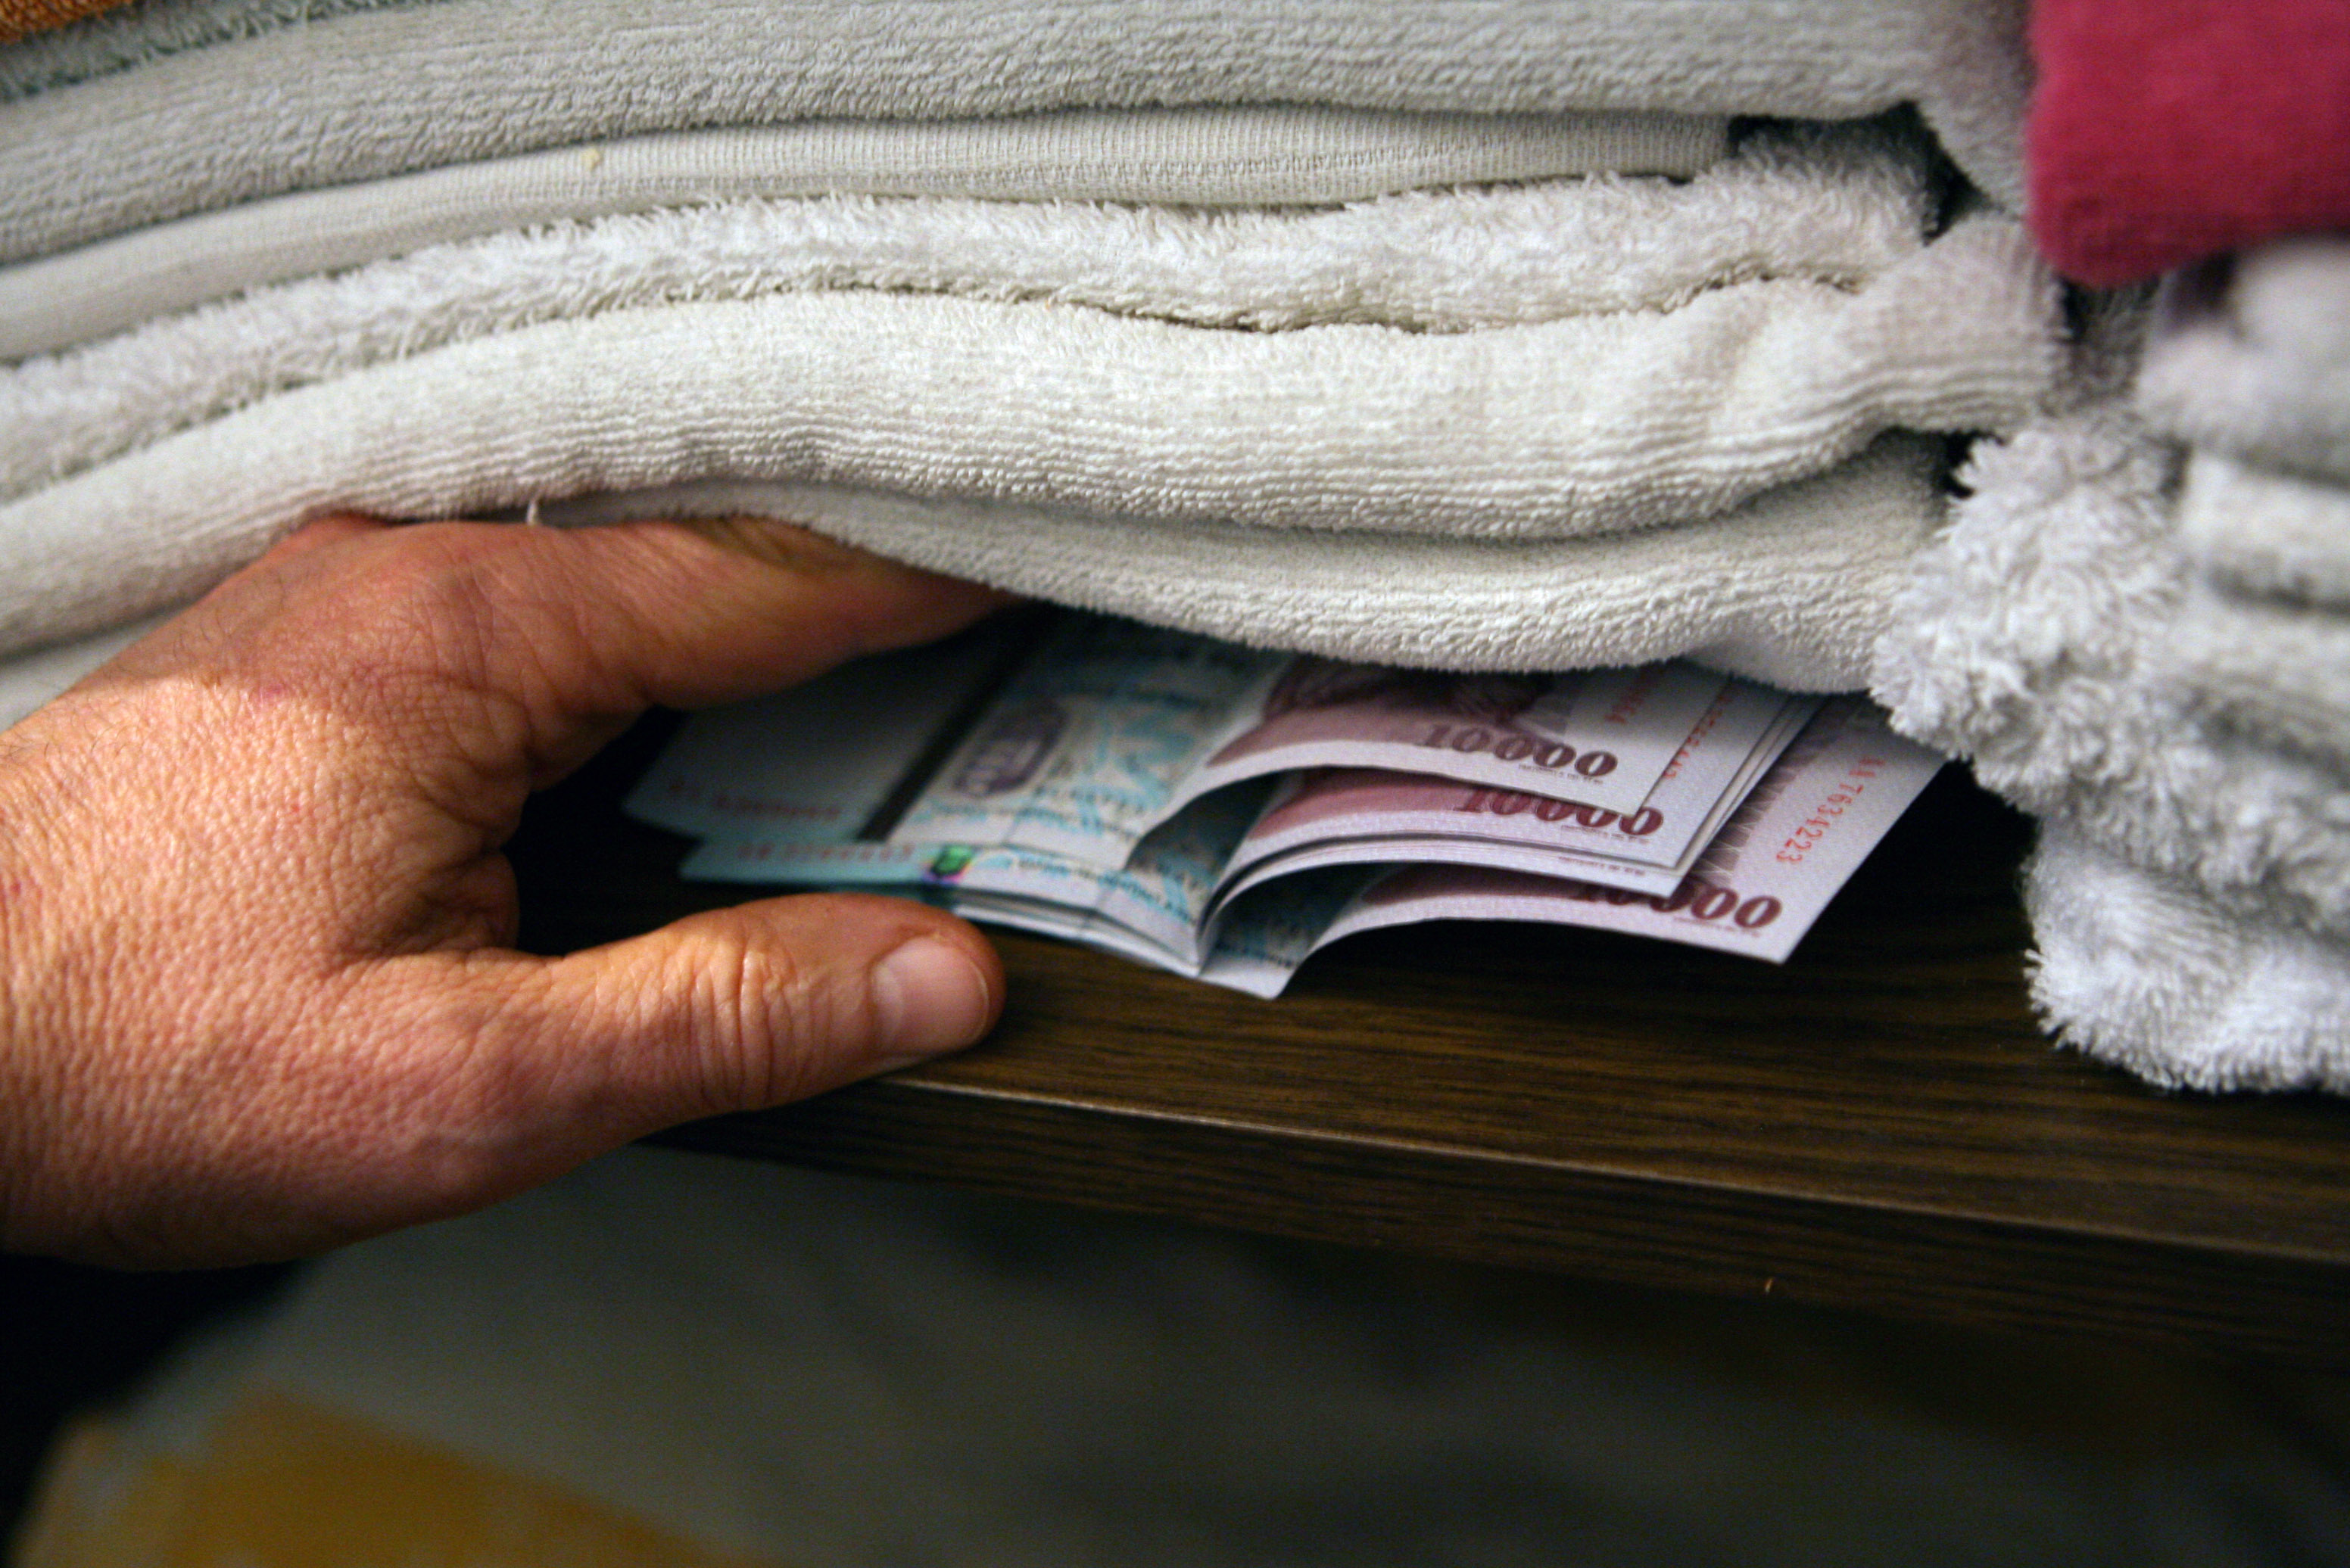
Megérkezett a nyár ☺ aki teheti szabadságra megy és elutazik nyaralni. Azonban vannak, akik ezt használják ki és bűncselekményt követnek el a pihenni vágyók sérelmére, mert a betörők és a tolvajok soha sem mennek szabadságra!
Igaz a mondás:
"Alkalom szüli a tolvajt", de az alkalmat ne teremtsék meg nekik!

Az alábbiakban néhány olyan megoldásra teszünk ajánlást, melyek figyelembevételével elkerülhetik, hogy sértetté váljanak, rossz emlékeik maradjanak erről a nyárról.

A nyári melegben sokan nyitott ablak mellett alszanak, nappal az ajtókat is nyitva tartják. A betolakodó rovarok ellen a szúnyogháló megfelelő védelmet biztosít, de értékeik védelme szempontjából nem jelent megoldást. Javasoljuk, hogy nappal, amikor nem tartózkodnak otthon, a legnagyobb meleg ellenére is zárják be az ablakokat, ajtókat.

Amennyiben éjszaka nyitott ablak mellett szeretnek aludni, az illetéktelen behatolás megakadályozására használjanak a biztonságtechnikai üzletekben kapható mozgatható, mozgásérzékelővel ellátott riasztókészüléket, mely a nyitott ablak közelében elhelyezve hangjelzéssel riaszt egy esetleges behatolás esetén. Ez a mobil riasztóberendezés alkalmazható az udvaron, erkélyen elhelyezett értéktárgyak, kempingezés során a sátorban, lakókocsiban elhelyezett értékek védelmére is. A hatósugarába kerülő mozgó tárgyak, személyek jelenlétét hangadással jelzi.

Amennyiben üdülni megy a család, kérjék meg rokonukat, megbízható szomszédjukat levélszekrényük rendszeres ürítésére, ugyanis a megtelt levélszekrény árulkodó jel lehet a tolvaj számára arról, hogy hosszabb ideje nem tartózkodnak a lakásban. Arra is megkérhetik megbízottjukat, hogy ne csak a virágokat locsolja meg, hanem az utcai függönyöket alkalmanként húzza el, kapcsolja be a rádiót vagy a tévét. Kertes ház esetén jó módszer, ha szomszéd vagy ismerős az önök lakása előtt parkol esetenként gépkocsijával.

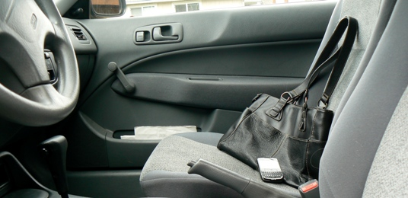
Hosszabb út előtt hasznos a gépkocsit ellátni különböző elektronikus védelmi berendezésekkel, mint pl. elektromos indításgátló, riasztóberendezés. Amennyiben utazás közben megállnak pihenni, ne Az ún.trükkös lopás hazánkban és külföldön is előfordulhat. Az autópályák mellett található parkolóban, benzinkútnál kiszúrják az autó kerekét és azt követve, megállás után, segítséget imitálva, a kocsiban utazók figyelmét elterelve tulajdonítanak el az értékeket gépkocsiból.

Amennyiben strandon, fürdőben töltik szabadidejüket, lehetőleg vegyék igénybe az értékmegőrzőt. Ha nincsen, a parton hagyott értékekre felváltva vigyázzanak, soha ne hagyják őrizetlenül táskáikat, csomagjaikat! A törölköző nem jelent biztonságot! Csak annyi pénzt vigyenek magukkal, amennyi szükséges ahhoz, hogy jól érezzék magukat és biztonságban haza jussanak! Figyeljenek saját és mások értékeire, a lopás ezzel megelőzhető!

Ha bajba kerül, hívja a 112-es segélyhívó számokat!

Kellemes nyarat kíván a

Pest Vármegyei Rendőr-főkapitányság
Bűnmegelőzési Osztálya

